YKS ?
TYT
AYT
YDT
TYT :
AYT veya YDT’ye girmek isteyen adayların TYT’den en az 150 puan almaları gerekir.
135 dakika süresi vardır.
Türkçe(40), Temel Matematik(40), Fen Bilimleri(20) ve Sosyal Bilimler(20) konularından oluşmaktadır.
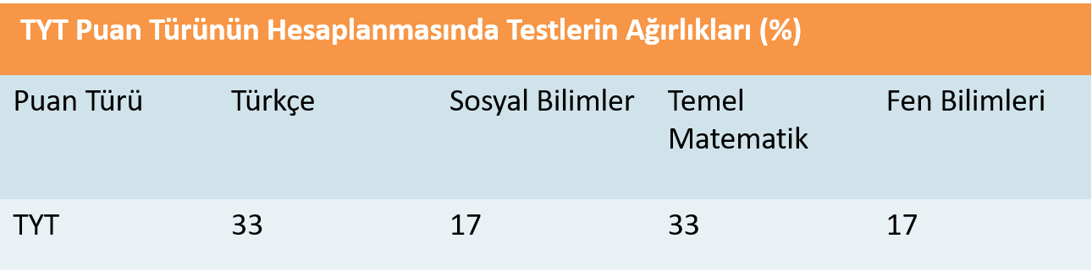
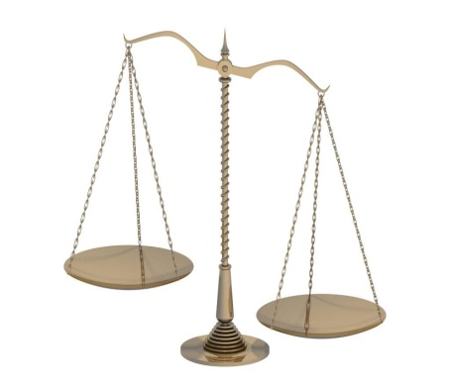

- 2019 TYT PUANI 200 VE ÜZERİ OLANLAR 2020’DE TYT’YE GİRMEDEN YKS’NİN DİĞER OTURUMLARINA GİREBİLİRLER.
AYT :
Türk Dili ve Edebiyatı – Sosyal Bilimler 1 (40), Sosyal Bilimler 2 (40), Matematik (40) ve Fen Bilimleri (40) testlerinden oluşmaktadır.
Süresi 180 dakikadır.
- ADAYIN LİSANS PROGRAMINI TERCİH EDEBİLMESİ İÇİN PUANI EN AZ 180 OLMALIDIR.
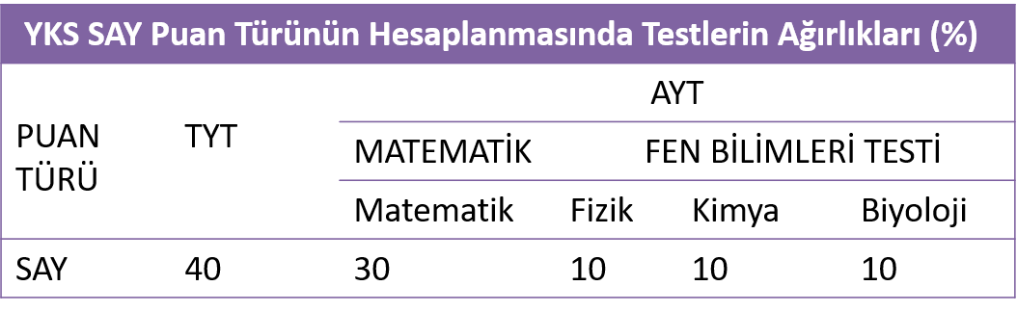
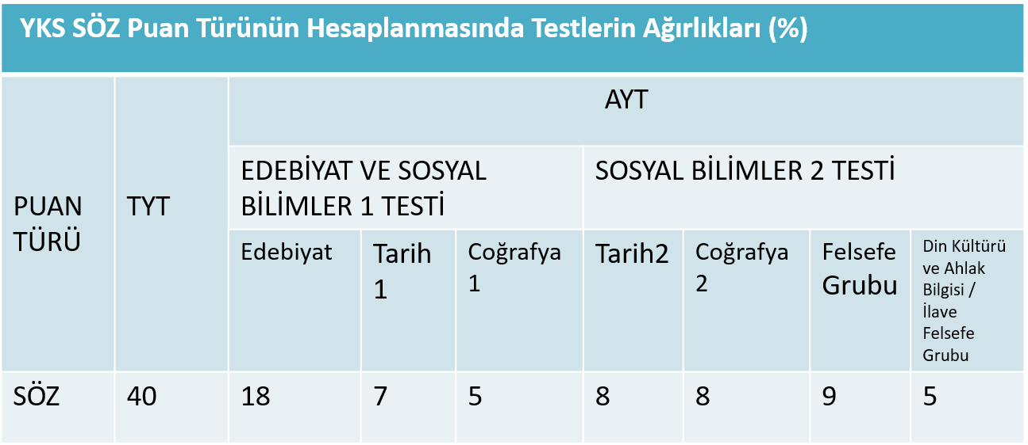
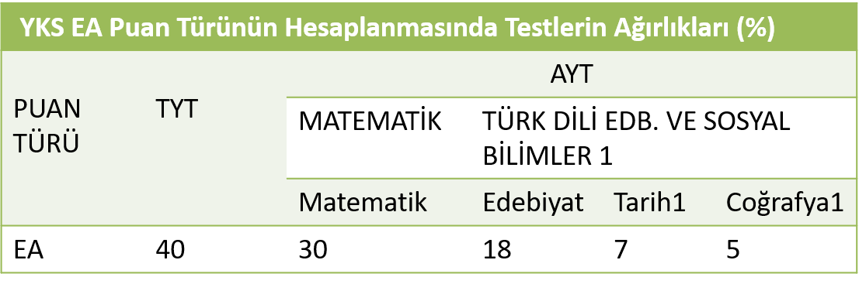
YDT :
80 sorudan oluşmakta olup 120 dakika süresi bulunmaktadır.
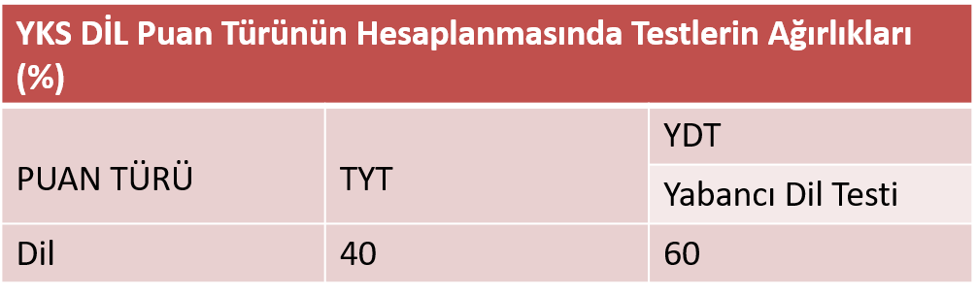

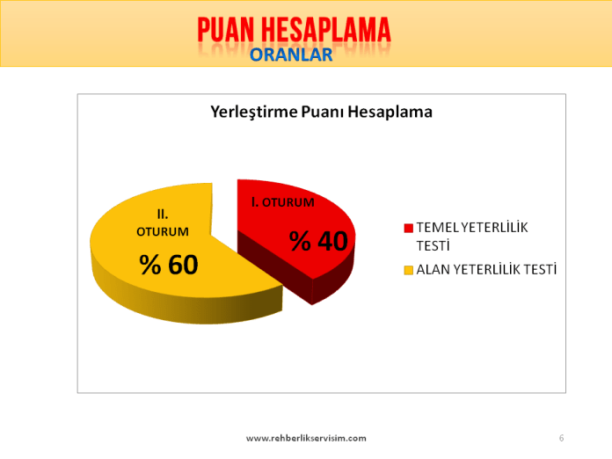

SINAVDA 4 YANLIŞ 1 DOĞRUYU GÖTÜRÜYOR.

Siverek Rehberlik ve Araştırma Merkezi
H.SEVİNÇ

OBP PUANI
Ortaöğretim bitirme notları en küçüğü 250, en büyüğü 500 olmak üzere ortaöğretim başarı puanına dönüştürülecektir.
Ortaöğretim Başarı Puanının (OBP) hesaplanmasında Türkiye geneli dikkate alınır.
2018 YKS puanıyla yerleşen öğrenci 2019’da başka yere gitmek isterse ek puan yarı yarıya düşer.

